BIOLOGIA
PIMER AÑO MEDIO

GUIA N° 1

TEORIAS SOBRE EL ORIGEN DE LA VIDA

OBJETIVO DE APRENDIZAJE: “Conocer y comprender algunas de las teorías sobre el origen de la vida en nuestro planeta”.

INTRODUCCIÓN:

¿Tiene principio y fin el universo? ¿Existen otras formas de vida en el cosmos? ¿Hay otros mundos parecidos al nuestro? Entre los grandes misterios que hay en el mundo, esos que aún no tienen una respuesta única o definitiva por parte de la ciencia, la duda de cómo surgió y evolucionó el ser vivo en la Tierra, está entre los principales enigmas.

Se calcula que la edad del planeta Tierra es de varios miles de millones de años, pero ¿cuándo y de qué manera comenzó a surgir la vida en él? Poniendo a un lado el planteo Teoría creacionista, ese que sostiene que las diferentes especies fueron creadas por una mano divina en un breve tiempo hace unos 6000 años (el Génesis), las teorías de la evolución abren diferentes caminos.

Cuando la materia, expuesta a determinadas condiciones físicas, se vuelve lo suficientemente compleja para dar lugar a la vida. Prolongados procesos químicos y evolución de por medio generaría materia viva. Con este punto como base, a lo largo de los años, los científicos, físicos, químicos y biólogos, fueron desarrollando diferentes hipótesis, pero hay teorías sobre el origen
de la vida que se encuentran entre las más respetadas
Pero anteriormente esta pregunta también fue planteada por pensadores de los siglosXVII y XVIII
,que mantuvieron su posición durante muchos años.
TEORIA DE LA GENERACIÓN ESPONTÁNEA
La generación espontánea es una hipótesis obsoleta del origen de la vida que sostenía que ciertas formas de vida (animal y vegetal) surgían de manera espontánea a partir de materia orgánica, inorgánica o de una combinación de estas.​ Nunca se obtuvo por método científico, pero se llegó a esa conclusión por evidencia visual.
Se trató de una creencia profundamente arraigada desde la Antigüedad, ya que fue descrita por Aristóteles, luego sustentada y admitida por pensadores de los siglos XVII y XVIII como René Descartes, Francis Bacon o Isaac Newton. El naturalista belga, Jan Baptiste van Helmont, en 1667.
“Las criaturas como los piojos, las garrapatas, las pulgas y los gusanos son nuestros miserables huéspedes y vecinos, pero nacen de nuestras entrañas y excrementos. Porque si colocamos ropa interior llena de sudor con trigo en un recipiente de boca ancha, al cabo de veintiún días el olor cambia, y el fermento, surgiendo de la ropa interior y penetrando a través de las cáscaras de trigo, cambia el trigo en ratones. Pero lo que es más notable aún es que se forman ratones de ambos sexos y que éstos se pueden cruzar con ratones que hayan nacido de manera normal... pero lo que es verdaderamente increíble es que los ratones que han surgido del trigo y la ropa íntima sudada no son pequeñitos, ni deformes ni defectuosos, sino que son adultos perfectos...”
Jan Baptiste van Helmont
La generación espontánea se sustentaba en la observación de procesos naturales como, por ejemplo, la putrefacción. Es así como se explicaba que, a partir de un trozo de carne descompuesta, apareciesen larvas de mosca, gusanos del fango, organismos de los lugares húmedos e incluso ratones. Generalmente, se aplicaba a insectos, gusanos o seres pequeños.
Científicos que dieron término a la teoría de la generación espontánea.

El experimento de Redi
Francesco Redi (1626-1697), reconocido médico italiano, fue uno de quienes dudaron de la generación espontánea: pensaba que los insectos jamás podrían nacer de la putrefacción. Con el propósito de demostrarlo, diseñó un experimento para determinar si se desarrollaban larvas de moscas si no se dejaba a ninguna mosca adulta entrar en contacto con la carne. Puso la carne en tres frascos: uno de ellos permaneció abierto y selló los otros dos. En el frasco abierto, observó que había moscas continuamente. Después de un corto período, había gusanos únicamente en el frasco abierto. Redi llegó a la conclusión de que los gusanos aparecían en la carne descompuesta solo si las moscas habían puesto antes sus huevos en la carne.⁵​
Los que se oponían a las ideas de Redi, porque apoyaban la idea de la generación espontánea, alegaron que no se había permitido que el aire entrara a los frascos sellados, por lo que la falta de aire evitaba que hubiera generación espontánea. Redi rediseñó su experimento y empleó gasas para tapar los frascos: estas permitían que entrara el aire, pero no las moscas. Al final de la experiencia no aparecieron gusanos en la carne, pero los huevos de las moscas quedaron depositados sobre las gasas.
Los experimentos de Redi presentaron evidencia en contra de la teoría de la generación espontánea. Aun así, los defensores de esta teoría no la consideraron suficiente.

El experimento de Spallanzani
Lázaro Spallanzani (1729-1801) demostró en 1769 que no existe la generación espontánea de la vida, abriendo de alguna forma el camino a Pasteur quien trabajaría en el asunto en el siglo XIX. Tras rechazar la teoría de la generación espontánea, Spallanzani diseñó experimentos para refutar los realizados por el sacerdote católico inglés John Turberville Needham, quien había calentado y seguidamente sellado caldo de carne en diversos recipientes. Debido a que se habían encontrado microorganismos en el caldo tras abrir los recipientes, Needham creía que esto demostraba que la vida surge de la materia no viviente. No obstante, prolongando el periodo de calentamiento y sellando con más cuidado los recipientes, Spallanzani pudo demostrar que dichos caldos no generaban microorganismos mientras los recipientes se mantuvieran herméticamente cerrados y habiendo sido esterilizados.​

El experimento de Pasteur
En 1861, Louis Pasteur (1822-1895) realizó una serie de experimentos sumamente eficaces para demostrar definitivamente que también los microbios se originaban a partir de otros microorganismos. Siguiendo la recomendación de Balard, utilizó dos frascos de cuello de cisne. Estos matraces tienen forma de "S" con cuellos muy alargados que se van haciendo cada vez más finos, terminando en una abertura pequeña. En cada uno de ellos metió cantidades iguales de caldo de carne (o caldo nutritivo) y los hizo hervir para poder eliminar los posibles microorganismos presentes en el caldo. La forma de "S" era para que el aire pudiera entrar y que los microorganismos se quedasen en la parte más baja del tubo.
Pasado un tiempo, observó que ninguno de los caldos presentaba señales de la presencia de microorganismos y cortó el tubo de uno de los matraces. El matraz abierto tardó poco en descomponerse, mientras que el cerrado permaneció en su estado inicial. Pasteur demostró así que los microorganismos tampoco provenían de la generación espontánea. Gracias a Pasteur, la idea de la generación espontánea fue desterrada del pensamiento científico y a partir de entonces se aceptó de forma general el principio que decía que todo ser vivo procede de otro ser vivo. Aún se conservan en el Museo Louis Pasteur de París​ algunos de estos matraces que el científico utilizó para su experimento.
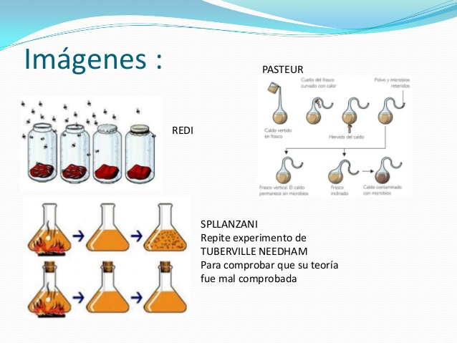

Teorías sobre el origen de la vida: ¿Cómo surgió y evolucionó el ser vivo?

1. Teoría del Caldo Primordial, de Alexandro Ivánovich Oparin
Bioquímico ruso, Alexandro Ivánovich Oparin publicó en 1922 "El origen de la vida". Ubica el inicio de la Tierra hace unos 4.600 millones de años atrás y explica cómo las particulares condiciones de la atmósfera de entonces, con altas concentraciones de metano, vapor de agua, amoníaco e hidrógeno gaseoso, terminó por generar una reacción química. A medida que la Tierra comenzó a enfriarse se fueron formando mares primitivos o caldos primordiales, con gran cantidad de compuestos disueltos en ellos. Poco a poco, estas moléculas inorgánicas se habrían asociado o agrupado entre sí a través de reacciones químicas, creando otras mayores, cuerpos cada vez más complejos (coacervados), que fueron determinantes en la evolución de los primeros compuestos orgánicos o células vivas.

2. La teoría de Miller y su experimento
Fue el científico estadounidense, Stanley Miller, quien en 1953 quiso probar la teoría de Oparin. Para esto, creó un dispositivo que reproducía la mezcla de elementos (agua, metano, amoníaco e hidrógeno) y la atmósfera primitiva inicial de la Tierra, a la vez que producía pequeñas descargas eléctricas, simulando los rayos de una tormenta.
Una semana después, se vieron los resultados, parcialmente positivos. Se generaron moléculas orgánicas sencillas y, a partir de ellas, otras más complejas, como aminoácidos, ácidos orgánicos y nucleótidos. Aunque no se logró probar el desarrollo evolutivo de la vida en la Tierra, se abrió un nuevo camino hacia la obtención de moléculas orgánicas.

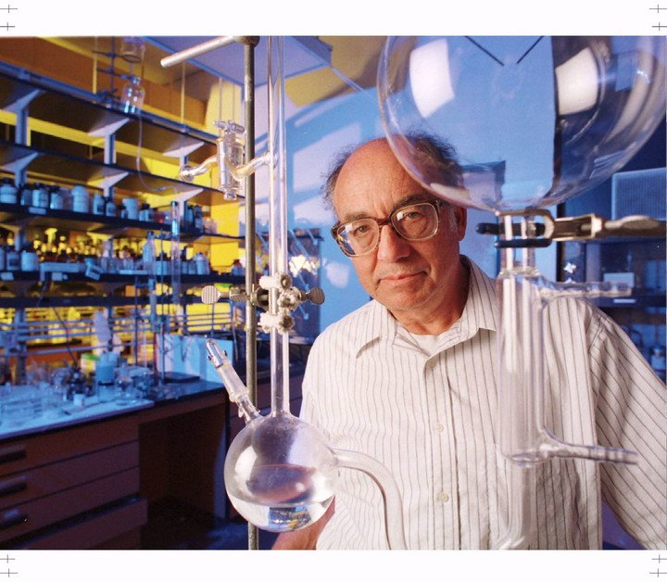

3. La teoría de las microesferas de proteinoides, de Fox
El paso siguiente lo dio el bioquímico norteamericano Sidney W. Fox. Según sus estudios, las primeras formas de vida no sólo sucedieron en el mar, sino también en la tierra. A muy altas temperaturas (cercanas a los 1.000° C), una determinada mezcla de gases habrían sufrido transformaciones que culminaron en la síntesis de aminoácidos, que a su vez se unieron formando "protenoides". Al sumergirse en el agua, éstos se replegaron sobre sí mismos adoptando formas de microesferas, que podían absorber sustancias como agua, glucosa, aminoácidos y continuar su desarrollo.

4. Teoría de la panspermia
Esta línea, desarrollada por el biólogo alemán Hermann Ritcher en 1865, supone que la vida en la Tierra tiene origen en el cosmos o, específicamente, en microorganismos espaciales que llegaron a nuestro planeta a través de rocas, cometas, meteoritos o restos de material cósmico que impactaron en ella. Estos "gérmenes extraterrestres" o cosmozoarios, habrían aportado el material orgánico necesario para el comienzo de la vida.
En 1908 el químico sueco, Svante Arrhenius, recuperó esta teoría denominándola: panspermia, palabra que en griego significa "semillas por todas partes". Así, adheridos a algunos cuerpos celestes, estos organismos, viajarían por el espacio hasta encontrar una atmósfera o ambiente con las condiciones adecuadas para evolucionar. Los seguidores de esta hipótesis a su vez, se dividieron en dos ramas: los partidarios de la panspermia celular, o los que creen en un origen de la vida terrestre a partir de microorganismos cósmicos; y los adeptos a la panspermia molecular, es decir, que los cuerpos celestes trajeron consigo moléculas orgánicas relativamente complejas, pero sin alcanzar el nivel celular.
Recientemente, científicos de la NASA descubrieron ribosa (un componente crucial del ARN o ácido ribonucleico) y otros azúcares esenciales, como arabinosa y zilosa, en dos meteoritos ricos en carbono llamados NWA 801 y Murchison. El hallazgo en meteoritos de azúcares esenciales e imprescindibles para el origen de la vida, parece respaldar la teoría de la panspermia molecular.

5. Teoría del Mundo del ARN
El ácido ribonucleico o ARN, junto a otras proteínas y moléculas, es un elemento decisivo para que el ADN pueda replicarse. Esta teoría sostiene que el ARN es la molécula que dio lugar al ADN, ya que su presencia en la cadena evolutiva es muy anterior y, al igual que el ADN, tiene la capacidad de almacenar información y, al mismo tiempo, puede catalizar reacciones químicas (como las proteínas).
La hipótesis plantea que el ARN sería el punto de partida en la formación de las células primitivas y la molécula a partir de la cual habría evolucionado el sistema genético tal como se lo conoce actualmente. ¿El problema sin resolver? El origen del propio ARN en la Tierra. Incertidumbre que, para muchos, vuelve a conducir a la idea de que los nucleótidos podrían haber llegado del espacio, a través de la lluvia de meteoritos que impactaban contra la superficie terrestre en aquella época.

